FICHE PROFESSEUR
La rentrée des classes

Niveau/classe | A2 / 1.-2. g.
Thème | La rentrée des classes, le lycée
Document(s) ressource(s) | - 1 enregistrement audio (activités A et B)
Objectifs | À l’oral :  Savoir-faire – Færdighedsmål  - Comprendre un dialogue sur la rentrée  - Identifier les mots-clefs de l’école
À l’écrit :
Savoir-faire – Færdighedsmål
- Pouvoir employer correctement « encore » et « ne … plus »

Culture et société :
- Découvrir le déroulement d’une rentrée scolaire au lycée
Durée | 45min

LIENS ET INFORMATIONS

- Les années au lycée :

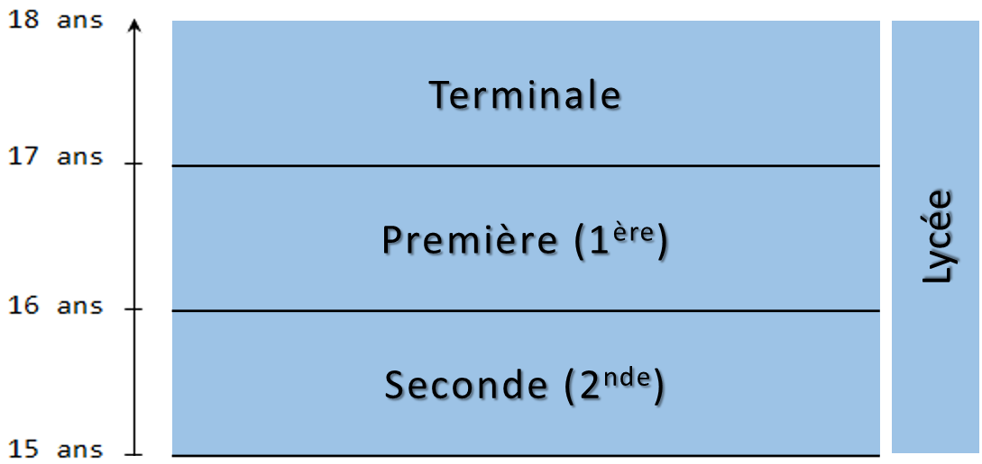

- La répartition par classe :
En France, les élèves ne se retrouvent pas chaque année dans la même classe. La liste d’élèves est mélangée et de nouvelles classes sont formées, au hasard. La première année de lycée, appelée la seconde, est générale. Il n’y a pas de spécialité donc tous les élèves de l’établissement sont mélangés. Mais en première et en terminale, il existe plusieurs filières (scientifique, littéraire, économique et social, …). De ce fait, les élèves sont répartis selon leur spécialité.

- La liste de classe sur laquelle figure les noms des élèves est souvent affichée le jour de la rentrée dans l’école. En arrivant, les élèves cherchent leur nom sur les listes pour savoir dans quelle classe ils sont et dans quelle salle ils doivent aller pour retrouver leur professeur principal qui sera le responsable de cette classe pour toute l’année, en plus d’être un de leurs professeurs. Parfois, un peu avant la rentrée, l’établissement envoie un courrier à chaque élève pour les informer de la classe dans laquelle ils seront.

- Le jour de la rentrée, le professeur principal donne les emplois du temps aux élèves. Puis, certains professeurs viennent pour se présenter à la classe et donner la liste du matériel spécifique que les élèves devront avoir pendant l’année. En effet, certains professeurs exigent un type précis de cahier ou de classeur.

- Le découpage trimestriel :
L’année est découpée en trois périodes, comme au collège : ce sont les trois trimestres. La fin de chaque trimestre est marquée par le conseil de classe : les professeurs et les élèves délégués de classe se réunissent pour discuter des résultats et du comportement de chaque élève.

- Les manuels :
Ils sont prêtés en début d’année par l’école et ils doivent être rendus à la fin de l’année. Les élèves les récupèrent soit le jour de la rentrée, soit quelques jours avant : cela dépend des établissements.
- JE DÉCOUVRE LE DOCUMENT
TRANSCRIPTION DU DIALOGUE

- Allô ?
- Allô, Anaïs ? C’est Charlotte !
- Ah, alors ? Tu as reçu la lettre du lycée ? Tu es dans quelle classe ? Moi je suis en 1ère S2.
- Trop bien, moi aussi ! On est encore ensemble cette année.
- C’est génial ! Tu sais qui d’autre est dans notre classe ?
- Non, mais je sais que Katie est en 1ère L2 ! Elle a choisi littéraire et pas scientifique.
- Ouf, heureusement parce que je ne la supporte plus ! Tu as vu comme elle draguait Quentin avant les grandes vacances ?
- Je la comprends, il est trop beau ! Ils sortaient ensemble cet été mais je crois qu’ils ne sont plus ensemble. Demain on regardera la liste de classe dans la cour…
- Oui, Quentin a choisi scientifique alors peut-être qu’il est encore dans notre classe. J’espère aussi que notre prof principal sera sympa.
- Ouais, l’année dernière M. Pêche était super. Mais un prof de sport comme professeur principal, c’était un peu bizarre…
- Moi j’ai hâte d’avoir l’emploi du temps. Tu crois qu’on doit apporter les livres demain après-midi ?
- Ça va pas ! C’est la rentrée, on n’aura pas cours. On va surtout voir les profs et l’emploi du temps.
- Pff, si on a encore Mme Martin en histoire-géo, elle va nous demander d’acheter les mêmes cahiers énormes !
- Ouais, et des crayons de couleurs. On n’est plus en maternelle !

Écoute la conversation téléphonique entre deux amies, Anaïs et Charlotte, et choisis la bonne réponse.
- Qui sont Anaïs et Charlotte ?
  - Des lycéennes. b. Des professeurs. c. Des étudiantes.
- De quel moment de l’année s’agit-il ?
  - Du début de l’été. b. De la rentrée scolaire. c. Des grandes vacances.
- Cette année, les deux amies rentrent …
  - en première. b. en seconde. c. en sixième.

Faire écouter le dialogue pour identifier la situation : deux amies se téléphonent la veille de la rentrée car elles ont reçu une lettre du lycée qui leur annonçait la classe dans laquelle elles sont cette année (1ère S 2). « 1ère » signifie qu’elles sont en Première, soit la deuxième année du lycée. Le « S » signifie qu’elles ont choisi une filière scientifique. Le « 2 » est le numéro de leur groupe (il existe donc au minimum deux classes scientifiques en Première dans ce lycée).

- JE COMPRENDS LA CONVERSATION
Vrai/Faux. Réécoute le dialogue et dis si les phrases sont correctes.

- Anaïs, Charlotte et Katie ont choisi une filière littéraire. FAUX
- Quentin était dans la même classe que Charlotte en Seconde. VRAI
- Le professeur principal est le professeur responsable de la classe pour l’année. VRAI
- Mme Martin est professeur d’arts plastiques et M. Pêche est professeur de sport. FAUX
- L’emploi du temps est le planning de la semaine avec les horaires des cours. VRAI
Faire réécouter le dialogue pour détailler la compréhension. Les questions permettent de réviser les notions liées à l’école et plus spécifiquement au lycée : les différentes années et spécialités, le nom des matières…
- J’OBSERVE LA STRUCTURE DE LA LANGUE. Encore ≠ ne … plus
- Observe les phrases a et b.

- On n’est plus en maternelle.
Situation passée | Situation actuelle différente
Quand on avait 3-4 ans, on était en maternelle. | Mais maintenant, on a 15 ans et on n’est pas en maternelle.

- On est encore dans la même classe.
Situation passée | Situation actuelle identique
L’année dernière on était dans la même classe. | Cette année aussi, on est dans la même classe.

- Complète les phrases suivantes avec « encore » ou « ne…plus ».

  - Aujourd’hui, c’est la rentrée des classes. On n’est plus en vacances.
  - Thomas et mois entrons en cinquième. Cette année, nous sommes encore au collège.
  - L’année dernière, Emilie avaient les meilleures notes de la classe. Cette année elle a eu 20/20 alors elle va encore la première !
  - Quand j’étais à Paris, il y avait beaucoup de transports en commun. Mais maintenant, j’habite à la campagne et pour aller à l’école, je ne peux plus prendre le métro.

En observant les phrases de 1.a. et 1.b., les élèves comprennent comment utiliser « encore » et « ne…plus ». L’activité 2 permet de s’entraîner sur ces deux points de langue.

